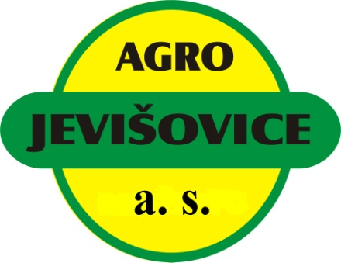
AGRO Jevišovice, a.s.
Sídlo: Jevišovice 102, 671 53 Jevišovice
IČO: 49455958
Provozovna: PRODEJNA HOSPODÁŘSKÝCH POTŘEB MRAMOTICE
PROVOZNÍ DOBA
Sezónní prodej (březen – září)
PO – PÁ: 06:00 – 17:30
SO, NE: ZAVŘENO
Mimosezónní prodej (říjen – únor)
PO – PÁ: 06:00 – 16:00
SO, NE: ZAVŘENO
Odpovědný vedoucí: Bohuslav Zlatuška
Telefon: 728 844 964, 515 255 415
E-mail: bohuslav.zlatuska@agd-jevisovice.cz

